**Tìm hiểu về Switch Cisco**

GIỚI THIỆU VỀ SWITCH, tìm hiểu về SWITCH, các thành phần bên trong SWITCH như RAM, CPU, Flash... SWITCH Cisco.

1. Chức năng của Ethernet Switch

* Học địa chỉ
* Ra các quyết định forward hay filter các frame
* Chống Loop

[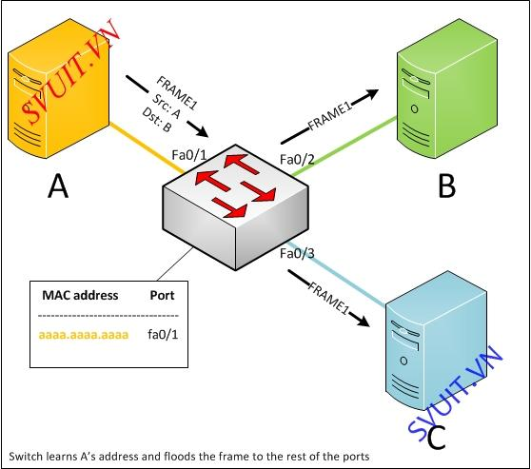](https://lh6.googleusercontent.com/9rXyrOnCh6FkhJCOEm0fDRzhOQs7BgCS9blc3DmJ7jijkgc8iBG51YQKzJy7EYzHOeNeCE5xt1gbhEDAVODSdYKqmBLzYsa7uhVNJsBEKcsvQ1esQ_tX5k6-tNcMlUqEET1WFmy4TqtDi3PVWQ)

Có 3 phương pháp chuyển mạch thường được sử dụng

Cut-through : switch chỉ kiểm tra địa chỉ đích đến của frame và forward gói tin đi ngay.

Store and forward : Nhận đầy đủ các frame rồi lưu frame đó lại để kiếm tra lỗi frame thông qua trường kiểm tra lỗi FCS.

Nếu frame ko bị lỗi -> truyền frame đi tiếp

Nếu lỗi sw sẽ drop frame

Fragment-free :

Sw kiểm tra frame > 64 byte thì chuyển frame tiếp

Nếu frame < 64 byte thì drop gói tin

Vì ta biết độ dài tối thiểu của 1 ethernet frame là 64 byte. à nếu frame có độ dài <64 byte thì frame đó bị lỗi.​

- Ngày nay sw càng mạnh nên -> người ta chỉ dùng phương pháp store and forward.

3. Tính chất hoạt động của Switch

- Switch học Mac dựa vào Source MAC của frame đi đến.

- Switch Forward dựa vào Des Mac của frame đi đến.

- 1 Mac chỉ được tạo trên 1 port.

- 1 port có thể chứa nhiều MAC. Đây là nhược điểm chính của sw.

* Bản thân bộ nhớ sw là hữu hạn.
* Khi Hacker dùng 1 tools thay đổi địa chỉ MAC liên tục. Trong 1s thay đổi cả triệu địa chỉ MAC -> sw bị tràn bộ nhớ.
* Khi 1 pc chết à MAC pc A vẫn được lưu trong bảng MAC của sw =>
* tốn bộ nhớ. Vì vậy sw sử dụng 1 cơ chế để đảm bảo bảng MAC không bị tràn. Cơ chế “refresh bảng MAC” nghĩa là cứ 300s sw sẽ tự động cập nhập lại bảng MAC của mình bẳng cách gửi thông điệp kiểm tra MAC của thiết bị còn tồn tại không ra tất cả các cổng.
* Khi có 1 thiết bị cắm vào sw thì sw sẽ tự động nhận biết được và port sẽ tự động chuyển từ trạng thái down thành up. Ngược lại Router không nhận biết được có thiết bị mới cắm vào nó à cần phải dùng lệnh “no shutdown” để chuyển trạng thái

4. Mô hình phân cấp Cisco

**- Access layer** : kết nối các end user trong mạng, khu vực server fame …  
**- Distribute** : Thường sử dụng sw( mutilplayer sw : sw lớp 3) or router(ít dùng). Sw layer 3 này có 2 ưu điểm.

* Định tuyến giống router
* Thiết lập các chính sách trong mạng.

**- Core** : chủ yếu là Router. Kết nối ra internet hay kết nối các site …  
[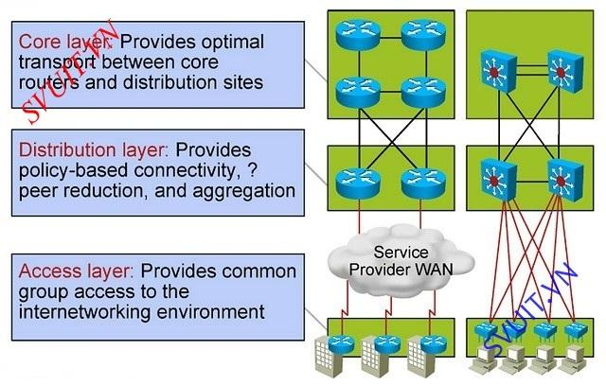](https://lh4.googleusercontent.com/guEMG1GEBuRSNH6tpmh9ILo-Mqn9m-R6HAKy245nkC7eoNXWbjxZLl-AjhpjlRpZmESjkJOUvfSCAGp6F6OGKyCBWihMYIeLWDNwKYaLjzSjYHwQszJGzrqRHobikkOo2lXuRgLW8kwBjDIVAg)